涉粮问题专项联动巡察公告

按照市委统一部署，市委联动巡察组将对宝应县、高邮市、仪征市、江都区、邗江区、广陵区开展涉粮问题专项联动巡察，时间为2021年10月12日至11月12日。根据有关规定，巡察组主要受理涉粮工作相关问题反映，重点是党员干部涉粮方面违纪违法问题，特别是粮食购销领域腐败问题。其他不属于巡察受理范围的信访问题，将按规定转各县（市、区）和有关部门办理。
市委第一联动巡察组巡察宝应县：
联系电话:17318878139；
邮政信箱：扬州市宝应县0019号信箱，邮编:225800；
电子邮箱:byslwtzxxc@163.com；

联系信箱:分别设在宝应县政府、县信访局、县行政审批局；
微信二维码：

市委第一联动巡察组巡察高邮市：
联系电话:18752560045；
邮政信箱：扬州市高邮市512225号信箱，邮编:225600；
电子邮箱:gyswxc5@163.com；
联系信箱:分别设在高邮市信访局、市行政审批局、市粮食购销总公司；

微信二维码：

市委第二联动巡察组巡察仪征市：
联系电话:18852535001；
邮政信箱：扬州市仪征市0043号邮政信箱，邮编:211400；
电子邮箱:yzxc18005277233@126.com；
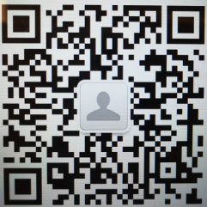
联系信箱:分别设在仪征市政府、市信访局、市行政审批局；
微信二维码：

市委第二联动巡察组巡察邗江区：
联系电话:18005277233；
邮政信箱：扬州市邗江区0044号邮政信箱，邮编:225100；
电子邮箱:yzxc18005277233@126.com；
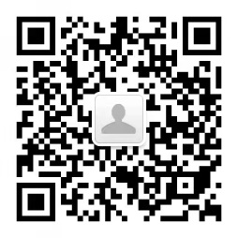
联系信箱:分别设在邗江区政府、区信访局、区行政审批局；
微信二维码：

市委第三联动巡察组巡察江都区：
联系电话:18005277235；
邮政信箱：扬州市江都区032号邮政信箱，邮编:225200；
电子邮箱:yzxc18005277235@126.com；

联系信箱:分别设在江都区政府、区信访局、区行政服务中心；
微信二维码：

市委第三联动巡察组巡察广陵区：
联系电话:18921910616；
邮政信箱：扬州市0008号邮政信箱，邮编:225002；
电子邮箱:18921910616@189.cn；
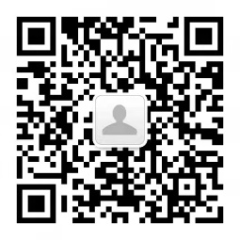
联系信箱:分别设在广陵区政府、区信访局、区行政服务中心；
微信二维码：

每日电话受理时间：08:00-18:00
信访受理时间截止到2021年11月9日
欢迎广大干部群众向市委各联动巡察组反映有关问题，鼓励实名举报。
特此公告
中共扬州市委巡察工作办公室
2021年10月12日

